# UNIVERSIDADE FEDERAL RURAL DO RIO DE JANEIRO

# INSTITUTO DE TECNOLOGIA

# DEPARTAMENTO DE ENGENHARIA

# ENGENHARIA DE AGRIMENSURA E CARTOGRÁFICA

# RELATÓRIO FINAL – BANCO DE DADOS GEOGRÁFICOS (IT575)

# Karolyne Kill da Cruz

# Pedro Henrique Schimidt

# Seropédica – RJ

# Junho de 2025

# UNIVERSIDADE FEDERAL RURAL DO RIO DE JANEIRO

# INSTITUTO DE TECNOLOGIA

# DEPARTAMENTO DE ENGENHARIA

# ENGENHARIA DE AGRIMENSURA E CARTOGRÁFICA

# RELATÓRIO FINAL – BANCO DE DADOS GEOGRÁFICOS (IT575)

# Karolyne Kill da Cruz

# Pedro Henrique Schimidt

Relatório apresentado à disciplina IT575 – Banco de Dados Geográficos, como requisito parcial para aprovação na avaliação final do curso de Engenharia de Agrimensura e Cartográfica da Universidade Federal Rural do Rio de Janeiro.  
  
Orientador: Prof. Dr. Wagner Dias de Souza

# Seropédica – RJ

# Junho de 2025

# SUMÁRIO

1. INTRODUÇÃO

2. OBJETIVOS

3. METODOLOGIA

4. DESENVOLVIMENTO

4.1 Minimundo

4.2 Modelo Entidade-Relacionamento (ER)

4.3 Modelo Relacional

4.4 Esquema Físico

4.5 Povoamento do Banco

4.6 Consultas SQL e Resultados

5. CONCLUSÃO

7. ANEXOS

## 1. INTRODUÇÃO

O presente relatório descreve o desenvolvimento de um banco de dados geográfico como parte das atividades práticas da disciplina IT575 – Banco de Dados Geográficos, oferecida no curso de Engenharia de Agrimensura e Cartográfica da Universidade Federal Rural do Rio de Janeiro (UFRRJ), no período letivo de 2025.1.

O trabalho foi realizado em conformidade com as etapas e critérios estabelecidos pelo professor responsável, Dr. Wagner Dias de Souza. O projeto foi desenvolvido em grupo e dividido em três grandes fases avaliativas. A primeira etapa consistiu na elaboração de um minimundo, seguido da modelagem conceitual utilizando o Modelo Entidade-Relacionamento (ER).

Na segunda fase, o modelo foi convertido para o modelo relacional e implementado no MySQL, considerando as especificidades dos dados espaciais. A terceira e última etapa envolveu o povoamento do banco com dados simulados e a elaboração de consultas SQL complexas, utilizando funções espaciais e relacionais, com o objetivo de extrair informações relevantes a partir do banco estruturado.

Além de aplicar os conhecimentos teóricos adquiridos ao longo da disciplina, este trabalho teve como propósito desenvolver habilidades práticas em modelagem de dados geoespaciais, manipulação em sistemas gerenciadores de bancos de dados (SGBDs), uso de ferramentas como MySQL Workbench e Draw.io, e implementação de consultas que integram lógica e espacialidade.

## 2. OBJETIVOS

O principal objetivo deste trabalho foi aplicar os conhecimentos adquiridos na disciplina IT575 – Banco de Dados Geográficos, por meio do desenvolvimento completo de um banco de dados geográfico, desde a definição do minimundo até a realização de consultas espaciais. De forma específica, buscou-se criar um cenário representativo com entidades espaciais, modelá-lo utilizando o Modelo Entidade-Relacionamento (ER), converter esse modelo para o modelo relacional compatível com o SGBD MySQL, e implementar o banco com uso de tipos de dados espaciais, como POINT, LINESTRING e POLYGON.

Além disso, o trabalho teve como meta povoar o banco de dados com no mínimo 200 tuplas, incluindo pelo menos 50 dados geoespaciais, e realizar consultas SQL complexas que utilizassem funções espaciais e não espaciais, operadores relacionais e consultas aninhadas. Por fim, objetivou-se documentar todas as etapas do processo em um relatório técnico, elaborado segundo as normas da ABNT e com os arquivos disponibilizados em repositório público no GitHub.

## 4. DESENVOLVIMENTO

## 4.1 Minimundo

Banco de dados para controle e manutenção de Parque Solar

## 4.2 Modelo Entidade-Relacionamento (ER)

## 4.3 Modelo Relacional

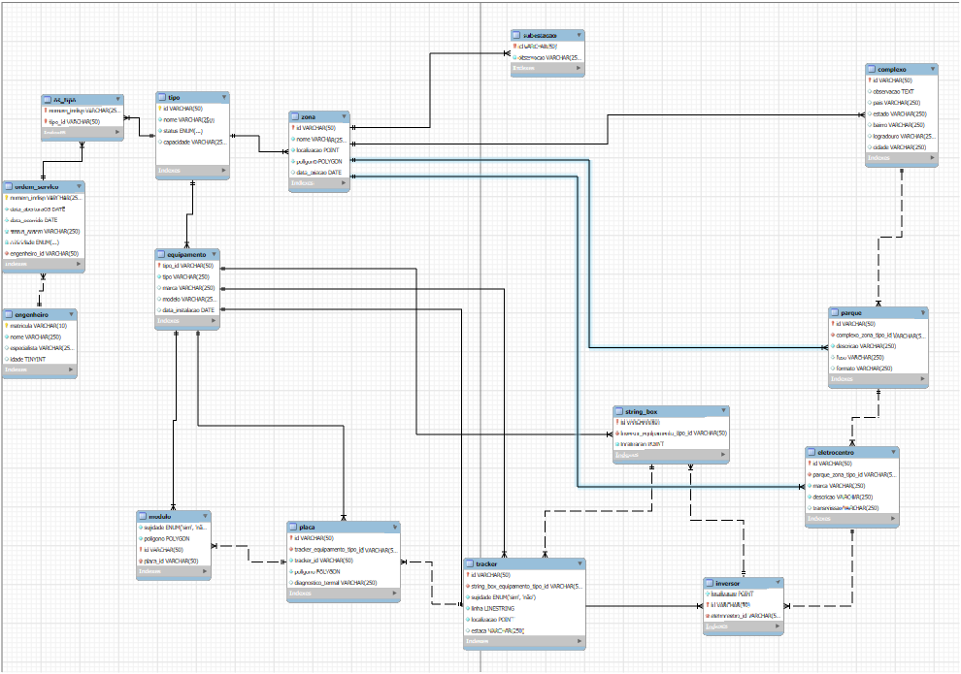

## 4.4 Esquema Físico

Figura 1: Parte inicial do Modelo Físico gerado apartir do modelo Relacional

## 4.5 Povoamento do Banco



## 4.6 Consultas SQL e Resultados

## Interface gráfica do usuário, Aplicativo O conteúdo gerado por IA pode estar incorreto.5. CONCLUSÃO

## A partir da elaboração do minimundo, foi possível representar um cenário com informações georreferenciadas, estruturando os dados em um modelo conceitual robusto, que respeitou critérios de normalização, especialização, generalização e integridade referencial. A conversão do modelo para o formato relacional e sua implementação no MySQL demonstraram a importância de um esquema lógico bem planejado para garantir a eficiência das operações no banco.

## O uso de tipos de dados espaciais, como POINT, LINESTRING e POLYGON, evidenciou as potencialidades dos bancos de dados geográficos em aplicações reais, sobretudo no contexto da Engenharia de Agrimensura e Cartográfica. A etapa de povoamento, com inserção de mais de 200 tuplas, e a elaboração das consultas SQL, com funções espaciais e relacionais, permitiram validar a estrutura do banco e explorar sua capacidade analítica.

## Por fim, o desenvolvimento do relatório e a organização do material em repositório digital contribuíram para consolidar as habilidades de documentação técnica e de trabalho colaborativo, essenciais na atuação profissional em geotecnologias. Dessa forma, o trabalho alcançou plenamente seus objetivos e proporcionou uma experiência significativa de aprendizado prático e teórico.

## 7. ANEXOS

* Minimundo (.docx)
* Modelo ER (.drawio, .xml ou .brm)
* Modelo Relacional (.mwb)
* Modelo Físico ( .sql)
* Estrutura e Dados do Banco de Dados (.sql)
* Relatório (.docx e .pdf)
* Consultas em SQL (.sql)